*Уточкіна Яна К-13*

**Скріни до лабораторної №5**

74.Операція: мінімум. Послідовність 1 обходить по максимумах рядків

нижнього сектора матриці A знизу вгору. Послідовність 2 обходить по

максимумах стовпчиків нижнього правого кута матриці B справа

наліво.

1. Тривіальний випадок:

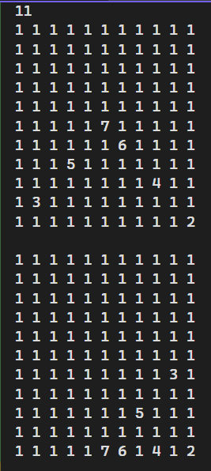 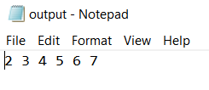

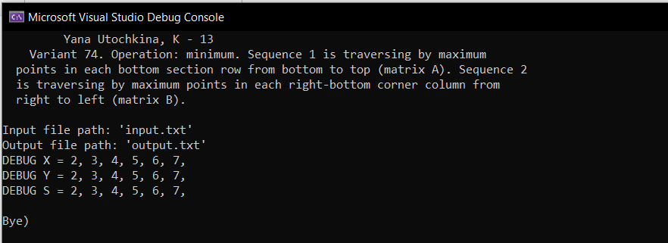

1. Рандомний випадок:

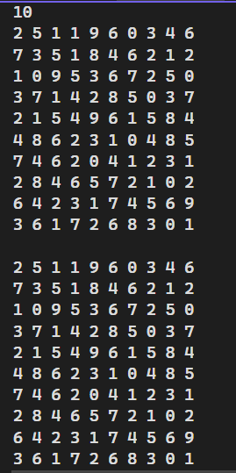 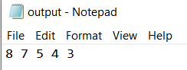

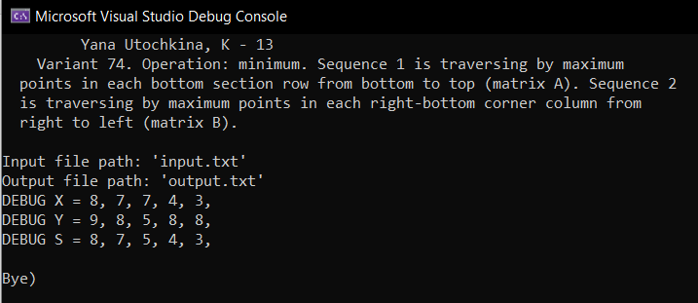

1. Помилкові введення:

* Недостатня кількість аргументів:

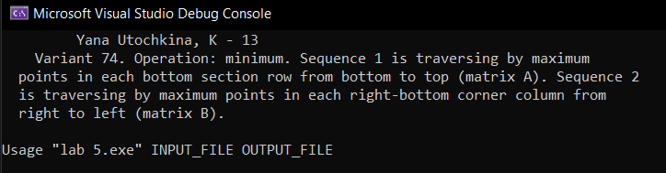

* Неправильно вказаний файл:

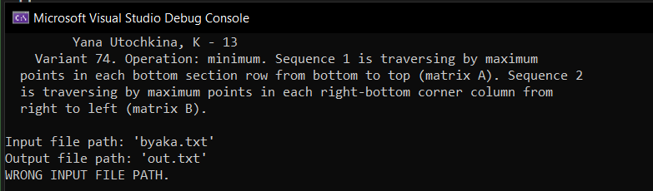

* Невірне задання розміру (не ціле задання числа або < 5)

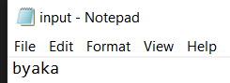

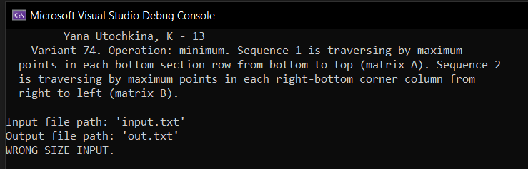

* Не ціле задання числа в матриці або кількість елементів замала:

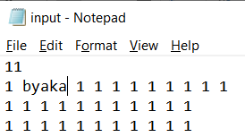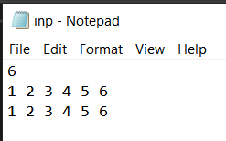

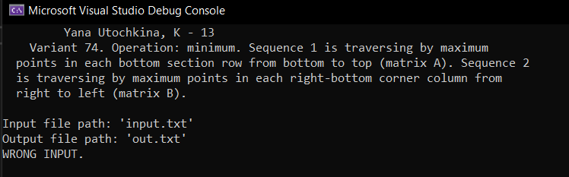

* Забагато кількість введених даних:

